Hướng dẫn cài đặt

**Mục Lục**

**1.** **Microsoft SQL Sever (MSSQL)** 1

**1.1** **SQL là gì ?** 1

**1.2 Microsoft SQL Sever là gì ?** 1

**1.3** **Các phiên bản SQL Sever** 2

**1.4** **Cài đặt** 2

**1.4.1 Yêu cầu phần cứng** 3

**1.4.2 Yêu cầu phần mềm** 3

**1.4.3 Hướng dẫn cài đặt** 3

**2. Visual Studio 2012** 18

**2.1 Visual Studio 2012 là gì ?** 18

**2.2 Yêu cầu hệ thống** 19

**2.3 Đặc điểm nổi bật của Visual Studio 2012** 19

**2.4 Vì sao nên sử dụng Visual Studio 2012** 20

**2.5** **Phương pháp cài đặt Visual Studio 2012** 20

**3. SQL Sever Data Tool (SSDT)** 27

**3.1 SQL Sever Data Tool là gì ?** 27

**3.2 Yêu cầu bắt buộc** 27

**3.3 Tiện ích cung cấp** 28

**3.4 Cài đặt SQL Sever Data Tools** 28

**4. DevExpress** 35

**4.1 DevExpress là gì ?** 35

**4.2 Thành phần của DevExpress** 35

**4.3 Yêu cầu hệ thống** 36

**4.4 Ưu điểm** 36

**4.5 Nhược điểm** 36

**4.6 Cài đặt** 36

1. **Microsoft SQL Sever (MSSQL)**
   1. **SQL là gì ?**

SQL là ngôn ngữ phi thủ tục, không yêu cầu cách thức truy cập cơ sở dữ liệu như thế nào. Tất cả các thông báo của SQL rất dễ dàng sử dụng và ít mắc lỗi. SQL cung cấp các tập lệnh phong phú cho các công việc hỏi đáp dữ liệu như:

Chèn, xóa và cập nhật các hàng trong một quan hệ.

Tạp, thêm xóa và sửa đổi các đối tượng trong của cơ sở dữ liệu

Điều khiển việc truy cấp tới cơ sở dữ liệu và các đối tượng của cơ sở dữ liệu để đảm bảo tính bảo mật, tính nhất quán và sự ràng buộc của cơ sở dữ liệu.

Đối tượng của SQL Server là các bảng dữ liệu với các cột và các hàng. Cột được gọi là trường dữ liệu và hàng là bản ghi của bảng. Cột dữ liệu và kiểu dữ liệu xác định tạo nên cấu trúc của bảng. Khi bảng được tổ chức thành một hệ thống cho một mục đích sử dụng cụ thể vào công việc nào đó sẽ trở thành một cơ sở dữ liệu.

## **1.2 Microsoft SQL Sever là gì ?**

SQL Server là một hệ quản trị cơ sở dữ liệu quan hệ (Relational Database Management System (RDBMS) ) sử dụng câu lệnh SQL (Transact-SQL) để trao đổi dữ liệu giữa máy Client và máy cài SQL Server. Một RDBMS bao gồm databases, database engine và các ứng dụng dùng để quản lý dữ liệu và các bộ phận khác nhau trong RDBMS. SQL Server được phát triển và tiếp thị bởi Microsoft.

(Nói dễ hiểu là – Tương tự như phần mềm RDBMS khác, SQL Server được xây dựng dựa trên SQL, một ngôn ngữ lập trình tiêu chuẩn để tương tác với các cơ sở dữ liệu quan hệ. Máy chủ SQL được liên kết với Transact-SQL hoặc T-SQL, triển khai SQL Microsoft Microsoft bổ sung một tập hợp các cấu trúc lập trình độc quyền).

SQL 2012 hoạt động độc quyền trên môi trường Windows trong hơn 20 năm. Năm 2016, Microsoft đã cung cấp phiên bản trên Linux. SQL Server 2017 ra mắt vào tháng 10 năm 2016 chạy trên cả Windows và Linux, SQL Server 2019 sẽ ra mắt trong năm 2019.

SQL Server được tối ưu để có thể chạy trên môi trường cơ sở dữ liệu rất lớn (Very Large Database Environment) lên đến Tera-Byte và có thể phục vụ cùng lúc cho hàng ngàn user. SQL Server có thể kết hợp “ăn ý” với các server khác như Microsoft Internet Information Server (IIS), E-Commerce Server, Proxy Server….

* 1. **Các phiên bản SQL Sever**

Enterprise : Chứa tất cả cá đặc điểm nổi bật của SQL Server, bao gồm nhân bộ máy cơ sở dữ liệu và các dịch vụ đi kèm cùng với các công cụ cho tạo và quản lý phân cụm SQL 2012. Nó có thể quản lý các CSDL lớn tới 524 petabytes và đánh địa chỉ 12 terabytes bộ nhớ và hỗ trợ tới 640 bộ vi xử lý(các core của cpu)

Standard : Rất thích hợp cho các công ty vừa và nhỏ vì giá thành rẻ hơn nhiều so với Enterprise Edition, nhưng lại bị giới hạn một số chức năng cao cấp (advanced features) khác, edition này có thể chạy tốt trên hệ thống lên đến 4 CPU và 2 GB RAM.

Developer : Có đầy đủ các tính năng của Enterprise Edition nhưng được chế tạo đặc biệt như giới hạn số lượng người kết nối vào Server cùng một lúc…. Ðây là phiên bản sử dụng cho phát triển và kiểm tra ứng dụng. Phiên bản này phù hợp cho các cá nhân, tổ chức xây dựng và kiểm tra ứng dụng. MIỄN PHÍ.

Workgroup: ấn bản SQL Server Workgroup bao gồm chức năng lõi cơ sở dữ liệu nhưng không có các dịch vụ đi kèm. Chú ý phiên bản này không còn tồn tại ở SQL Server 2012.

Express : SQL Server Express dễ sử dụng và quản trị cơ sở dữ liệu đơn giản. Được tích hợp với Microsoft Visual Studio, nên dễ dàng để phát triển các ứng dụng dữ liệu, an toàn trong lưu trữ, và nhanh chóng triển khai.

* 1. **Cài đặt**

### **1.4.1 Yêu cầu phần cứng**

CPU : Tối thiểu 2GHZ

RAM : Phiên bản Express >= 1GB

ĐĨA CỨNG : Tối thiểu 6GB còn trống

### **1.4.2 Yêu cầu phần mềm**

Windows Server 2008 R2 SP1 64-bit Datacenter, Enterprise, Standard or Web Edition

Windows Server 2008 SP2 64-bit Datacenter, Enterprise, Standard or Web Edition

Windows Vista Ultimate, Home Premium, Home Basic, Enterprise, Business

Windows 7

Internet explorer 7 trở lên

Microsoft .NET Framework 3.5 SP1 và Microsoft .NET Framework 4.0

Windows PowerShell 2.0

### **1.4.3 Hướng dẫn cài đặt**

Để cài đặt phiên bản SQL Server Management Studio 2012 Enterprise Edition, đầu tiên chúng ta vào Link :

<https://www.microsoft.com/en-us/download/details.aspx?id=35575>

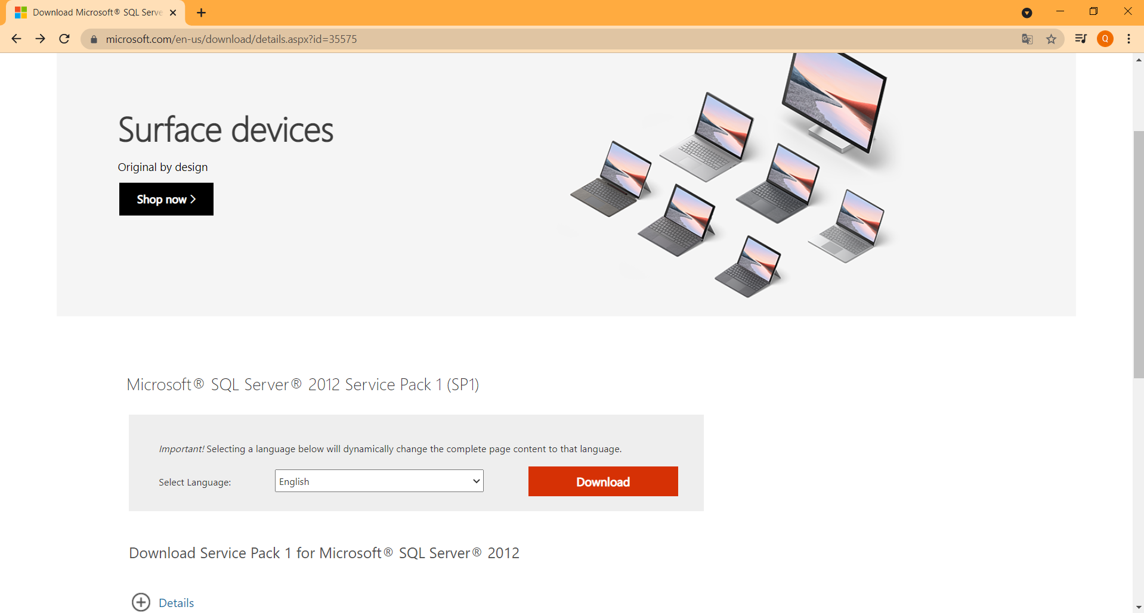

Sau đó lựa chọn các dòng phiên bản 32,64 và 84 bit để phù hợp với các dòng máy.

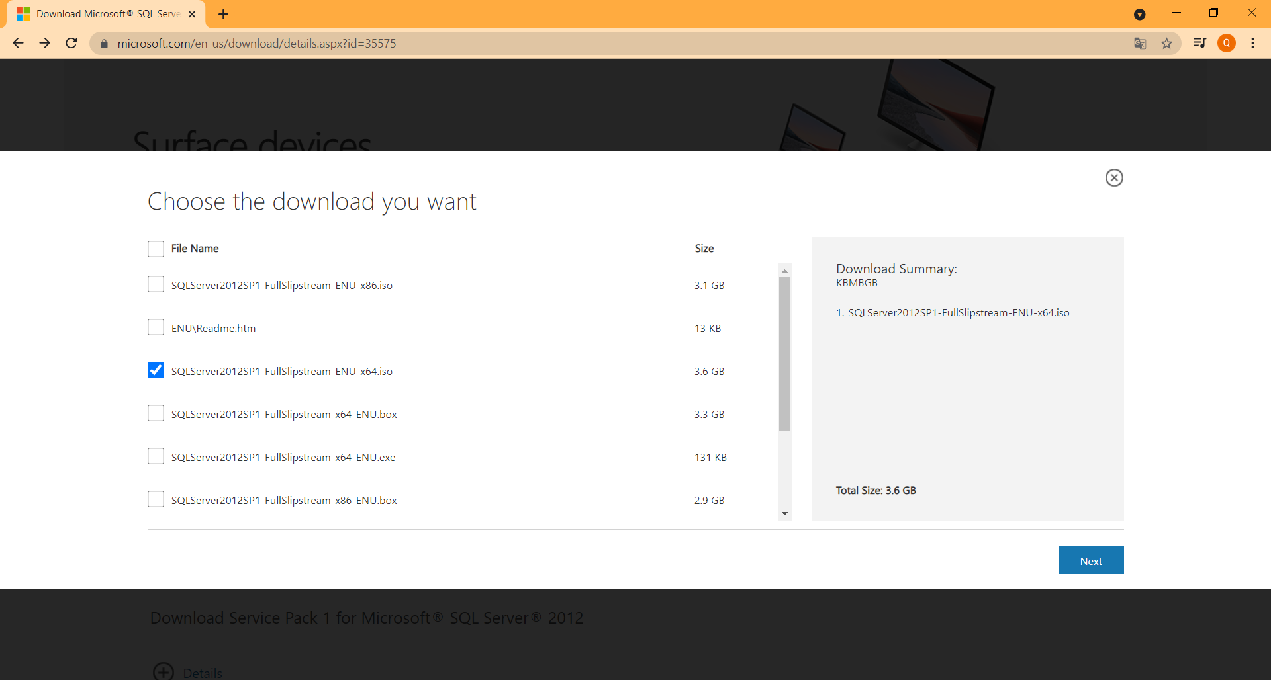

Sau khi tải về, chạy file Setup để bắt đầu cài đặt

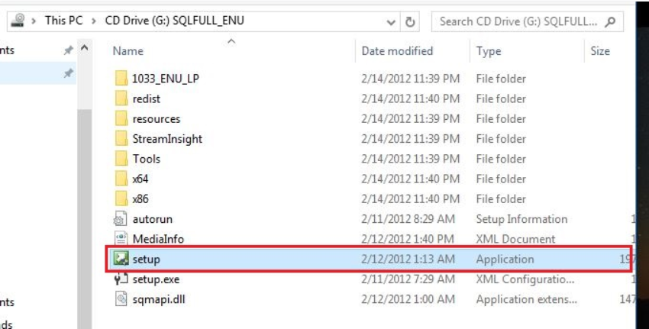

Chọn Installation và chọn New SQL Sever stand-alone installation or add features to an existing Installation

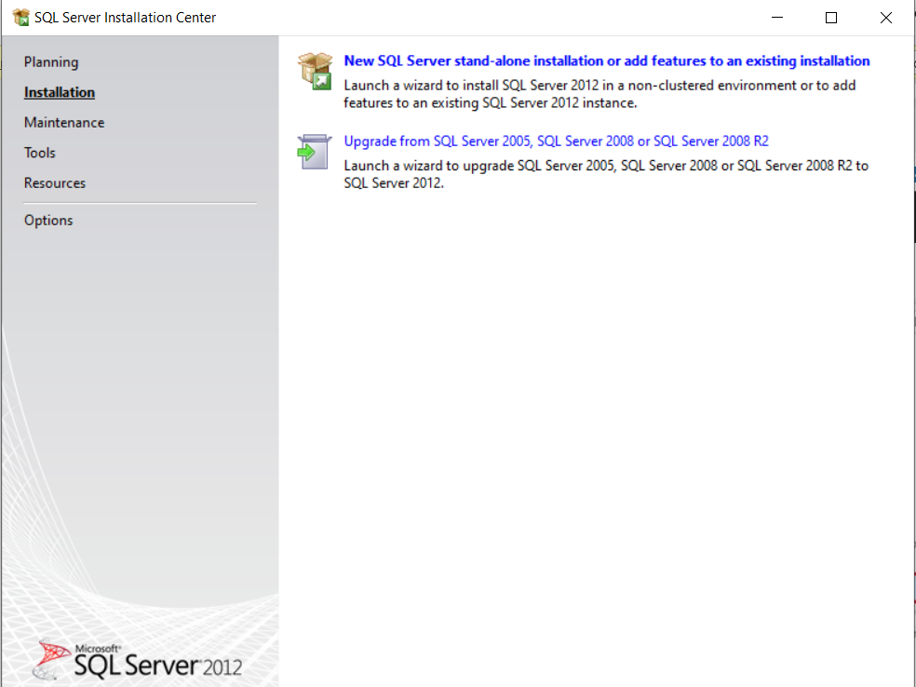

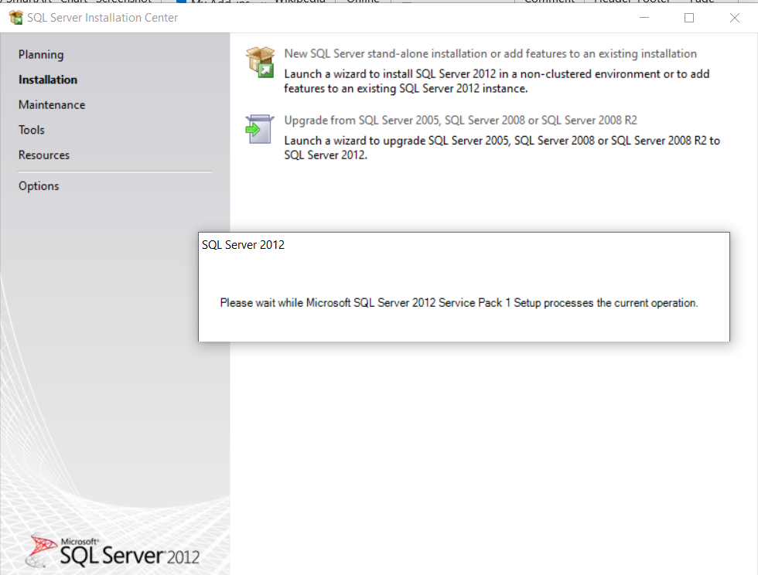

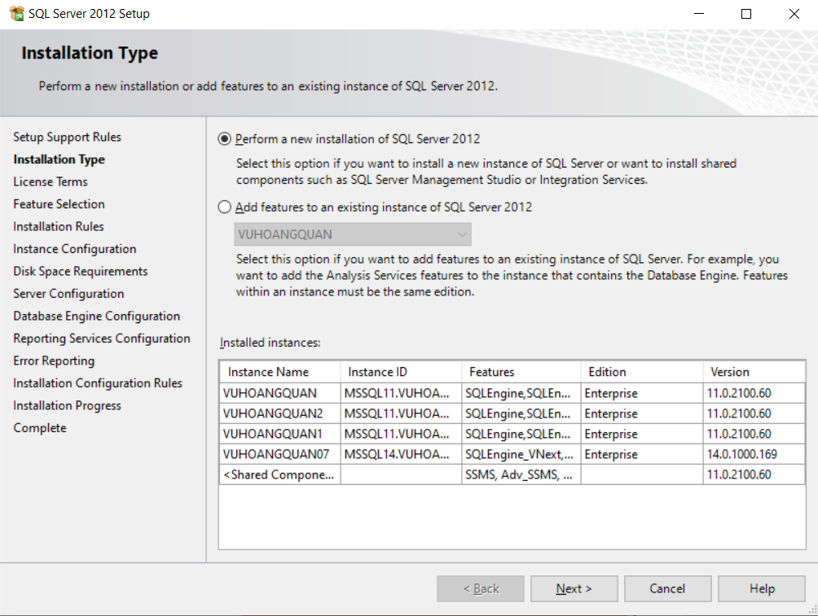

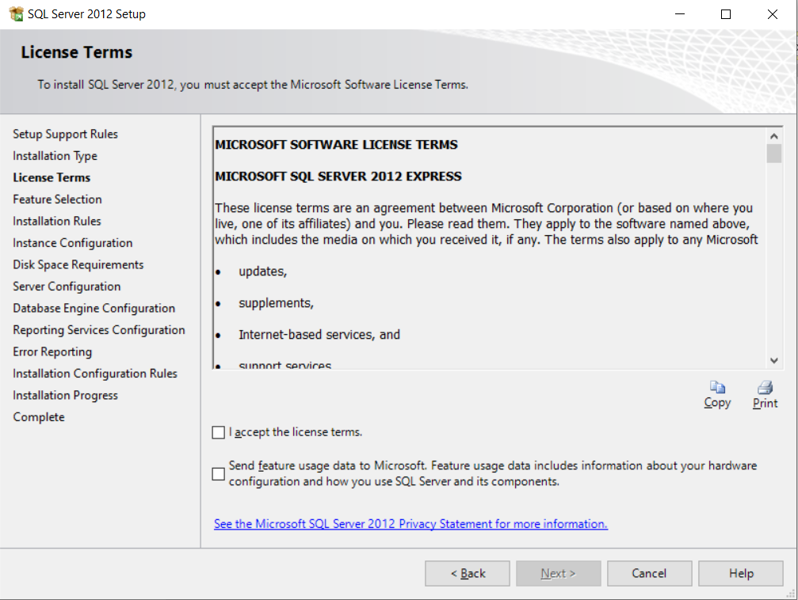

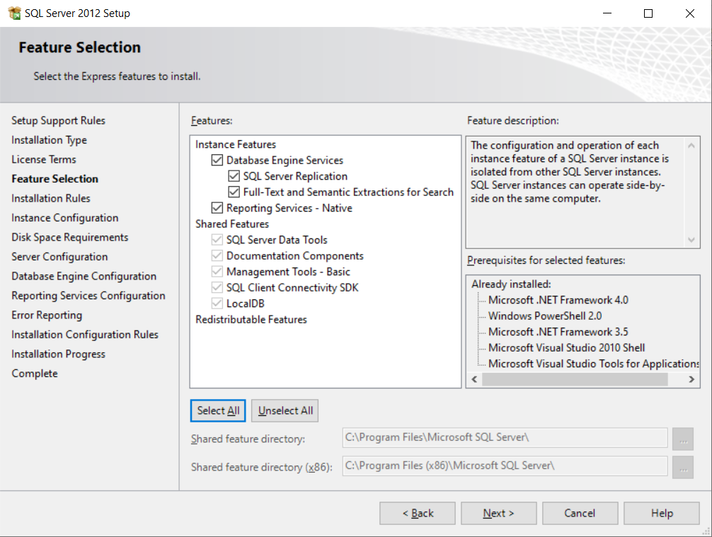

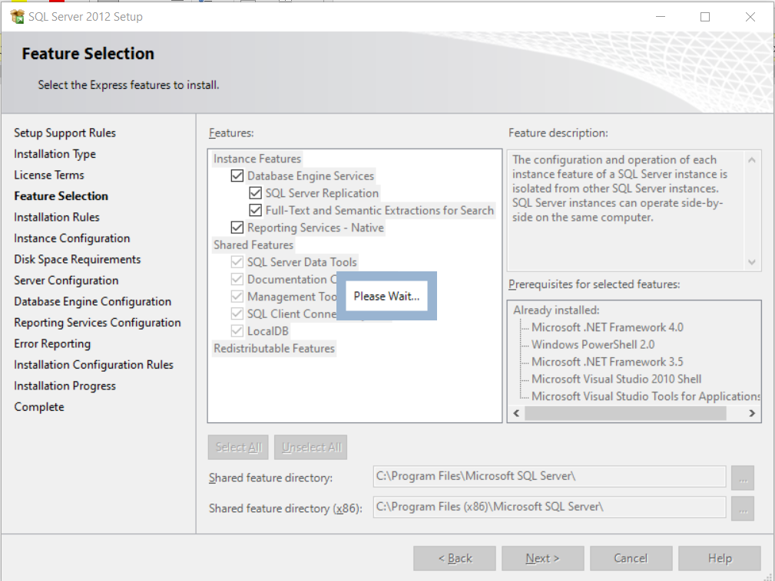

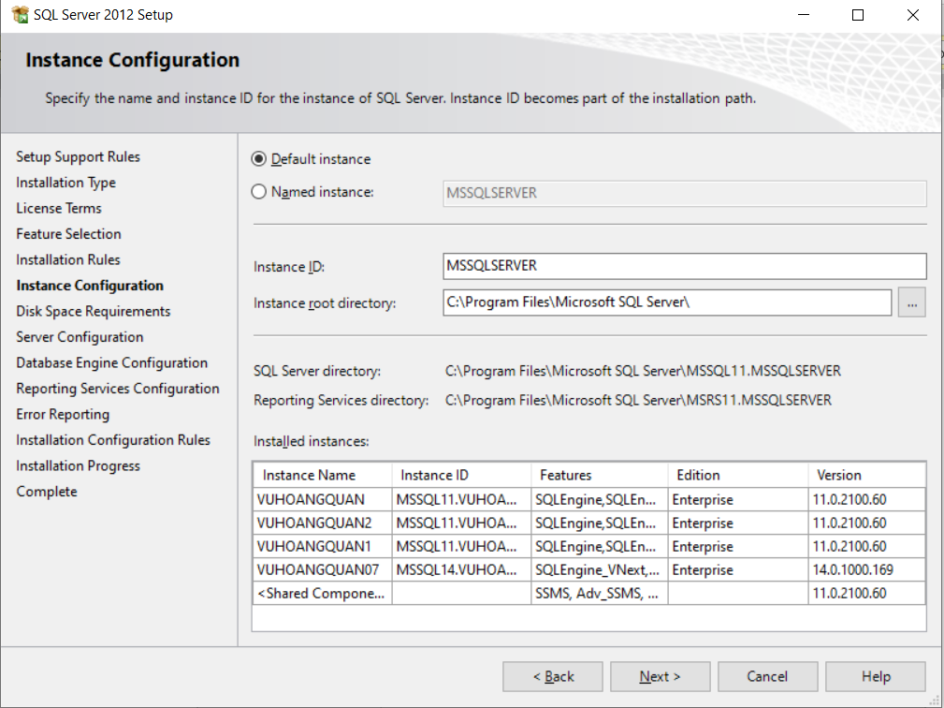

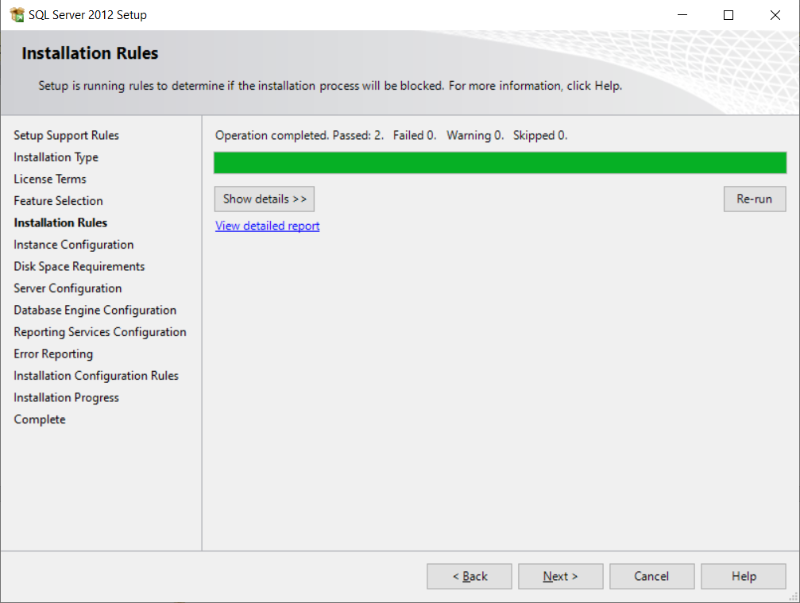

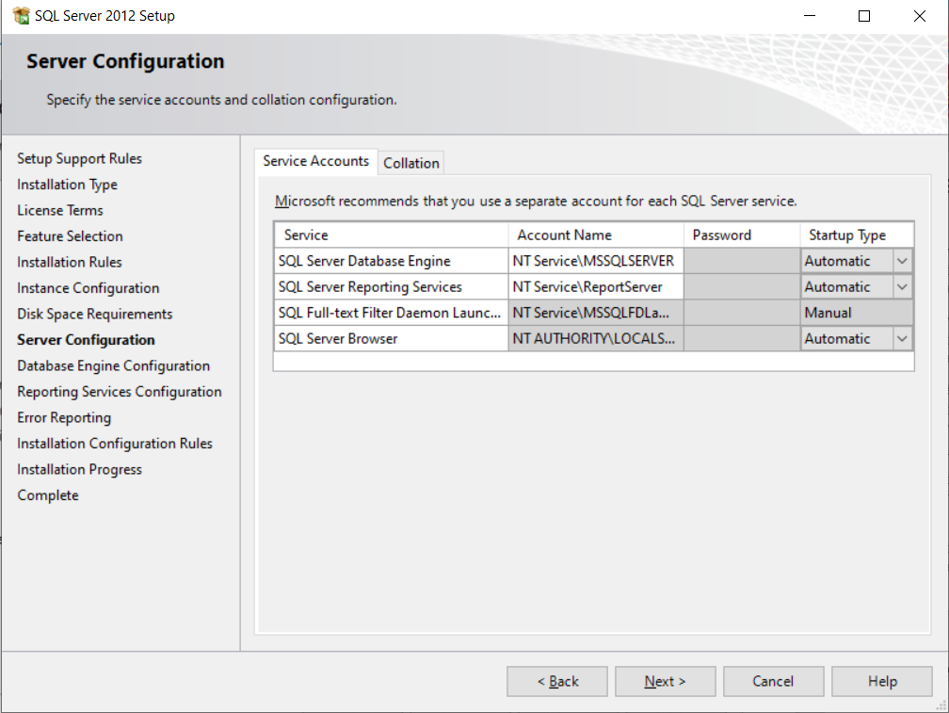

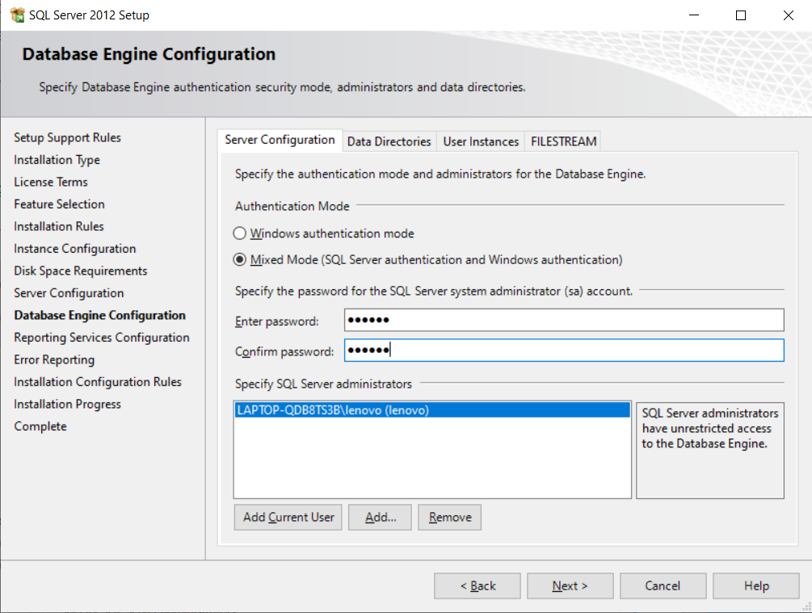

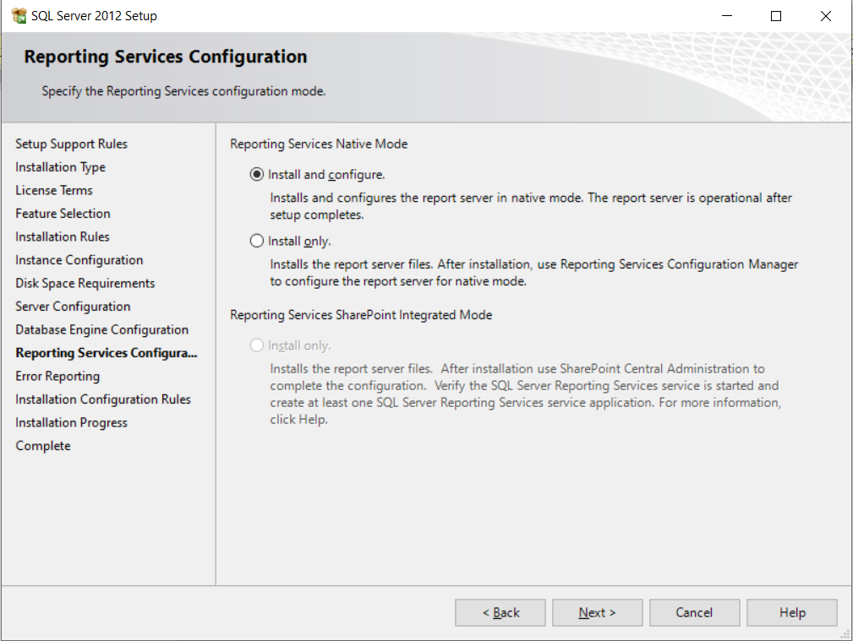

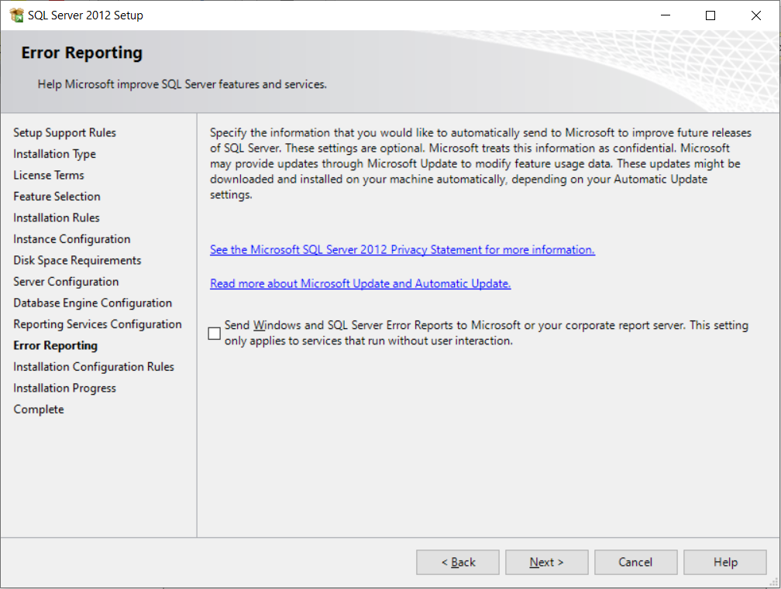

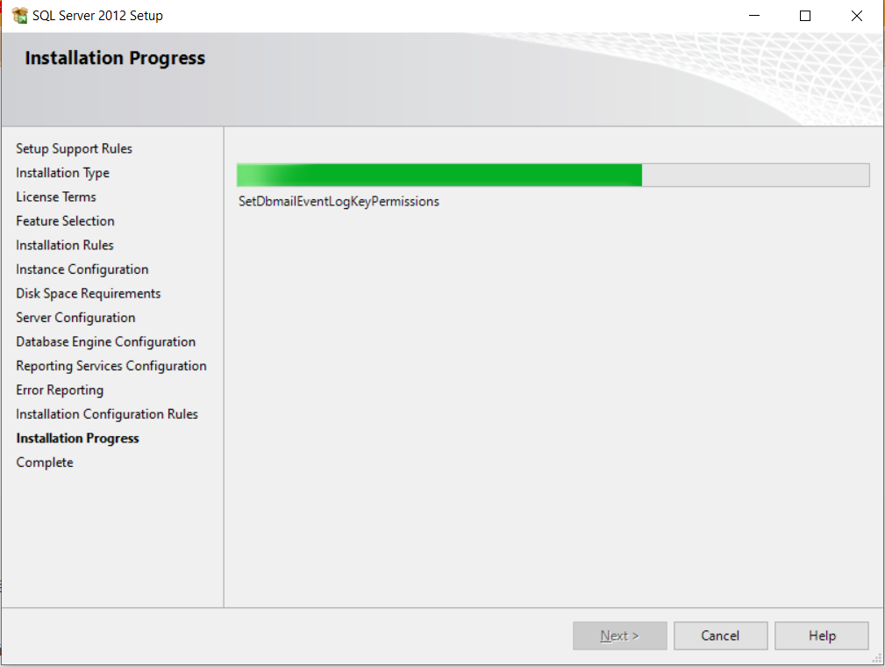

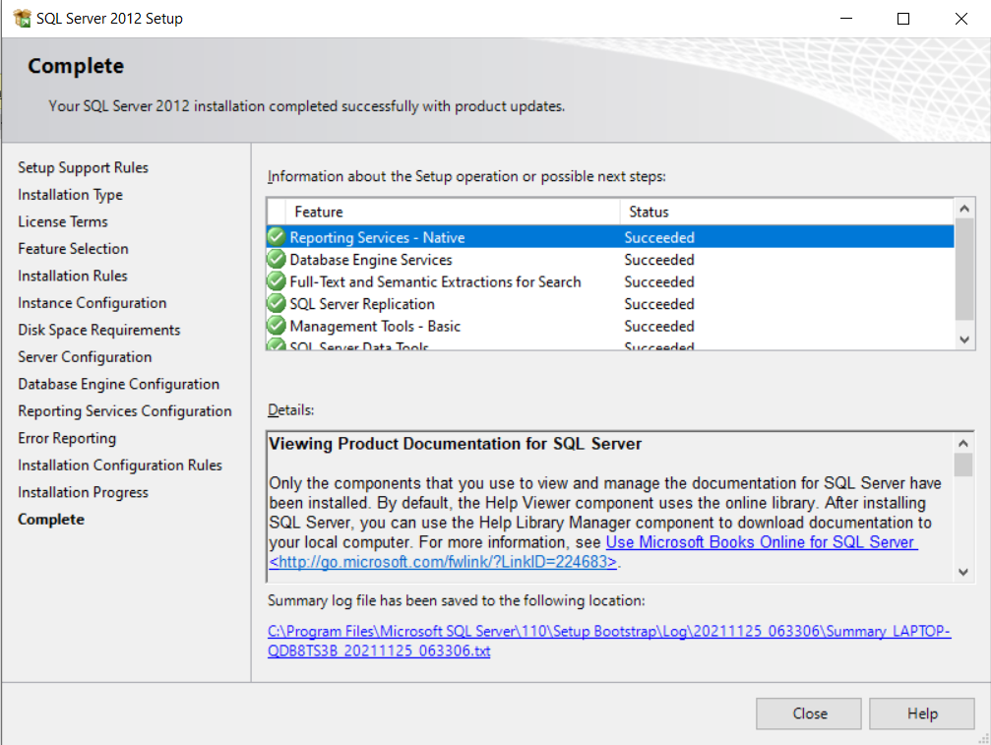

# **2. Visual Studio 2012**

## **2.1 Visual Studio 2012 là gì ?**

Visual studio 2012 chính là phiên bản tiếp theo của Visual Studio 2010, trong phiên bản lần này thì thích hợp cho những bạn phá cách và yêu thích sự đổi mới. Visual studio 2012 – môi trường tích hợp (IDE), hiện nay vẫn đang được ứng dụng rất nhiều trên nhiều nền tảng như là Microsoft windows, IOS, Android, website, hay các cơ sở dữ liệu và còn nhiều hơn thế nữa. Hơn thế, giúp bạn có thể dễ dàng thiết kế những dữ liệu hoặc tạo ra những trang, dịch, ứng dụng web. Và kèm thêm rất là nhiều ngôn ngữ lập trình như: C++, C #, Visual Basic.NET hay CSS, PHP,…

Microsoft Visual Studio 2012 hỗ trợ mạnh mẽ cho tất cả nhà phát triển được biệt là các nhà phát triển web. Kết hợp với nền tảng của Microsoft, cung cấp môi trường xây dựng các ứng dụng hấp dẫn hiện đại nhằm đáp ứng nhu cầu đáp ứng nhu cầu luôn thay đổi. Giao diện mới của Visual Studio 2012 tương đối bằng phẳng và hơi tối nên đảm bảo cho lập trình viên có thể dễ dàng phân biệt các đối tượng so với các phiên bản trước. Phiên bản Visual Studio 2012 đi kèm với nhiều phiên bản như Visual Studio Express, Visual Studio Premium và Visual Studio Ultimate.

## **2.2 Yêu cầu hệ thống**

Hỗ trợ hệ điều hành là: Windows 7 Service Pack 1, Windows 8, Windows Server 2008 R2 SP1 hay Windows Server 2012.

Yêu cầu về phần cứng: Bộ vi xử lý là: 1.6 GHz trở lên.

RAM là: 1GB (1.5 GB nếu chạy trên máy ảo). Ổ cứng trống là: 10 GB.

Ổ đĩa cứng là: 5400 RPM.

Card video thì tương thích DirectX 9, chạy với độ phân giải màn hình là 1024 x 768 hoặc cao hơn

## **2.3 Đặc điểm nổi bật của Visual Studio 2012**

Giao diện cửa sổ được đổi mới cải thiện

Xây dựng ứng dụng theo phong cách Metro: Cho phép người dùng xây dựng các ứng dụng Metro bằng cách sử dụng JavaScript, VB, HTML, XAML, C # hoặc C ++

Hỗ trợ cho WinRT: Cung cấp cho Metro và Windows 8, nó cũng hỗ trợ hệ thống con mới của WinRT (Windows RunTime). WinRT là một mô hình lập trình mới được Metro sử dụng

Trình khám phá đối tượng máy chủ SQL mới: Đi kèm với một cải tiến trong SQL Server. Trong phiên bản này, nó được tích hợp với SQL Server Object Explorer mới, tương tự như SQL Server Management Studio so với Server Explorer cũ

Expression Lend: Cho phép lập trình viên thay đổi thiết kế về giao diện của ứng dụng, mà không yêu cầu dùng XAML

Page Inspector: Cung cấp cho bạn số dòng code đã được kết xuất trên máy chủ

IIS Express: Được phát hành dưới dạng máy chủ web mặc định cục bộ

Windows Azure: Nó có thể xuất bản các giải pháp đến Windows Azure.

Visual Studio 2012 được đi kèm với .NET Framework 4.5 mới

Phiên bản Professional trở lên đi kèm với LightSwitch

IntelliSense cho JavaScript và jQuery

Hỗ trợ đầy đủ HTML5

## **2.4 Vì sao nên sử dụng Visual Studio 2012**

Visual Studio hỗ trợ lập trình trên nhiều ngôn ngữ như: C/C++, C#, F#, Visual Basic, HTML, CSS, JavaScript.

Là một công cụ hỗ trợ việc Debug một cách dễ dàng và mạnh mẽ như: Break Point, xem giá trị của biến trong quá trình chạy, hỗ trợ debug từng câu lệnh.

Giao diện Visual Studio rất dễ sử dụng đối với người mới bắt đầu lập trình.

Visual Studio hỗ trợ phát triển các ứng dụng: desktop MFC, Windows Form, Universal App, ứng dụng mobile Windows Phone 8/8.1, Windows 10, …

Visual Studio hỗ trợ xây dựng ứng dụng một cách chuyên nghiệp bằng các công cụ kéo thả.

Visual Studio được đông đảo lập trình viên trên thế giới sử dụng

* 1. **Phương pháp cài đặt Visual Studio 2012**

Đầu tiên truy cập trang web <https://www.microsoft.com/en-us/download/details.aspx?id=36020> để Download phiên bản Visual Studio 2012 sau đó click vào Download  
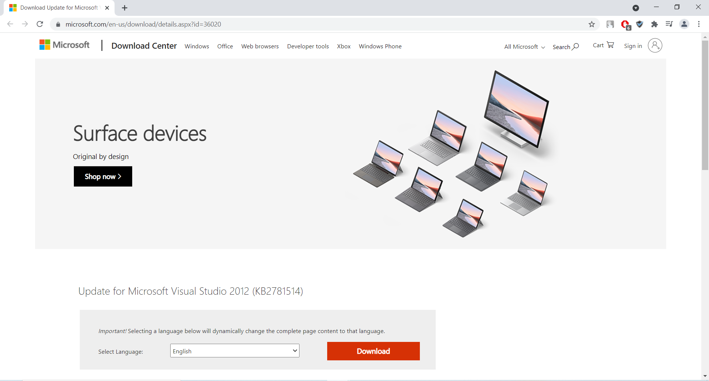

Download thành công  


Sau khi cài đặt thành công, bộ giải nén sẽ xuất hiện và chạy chương trình.  
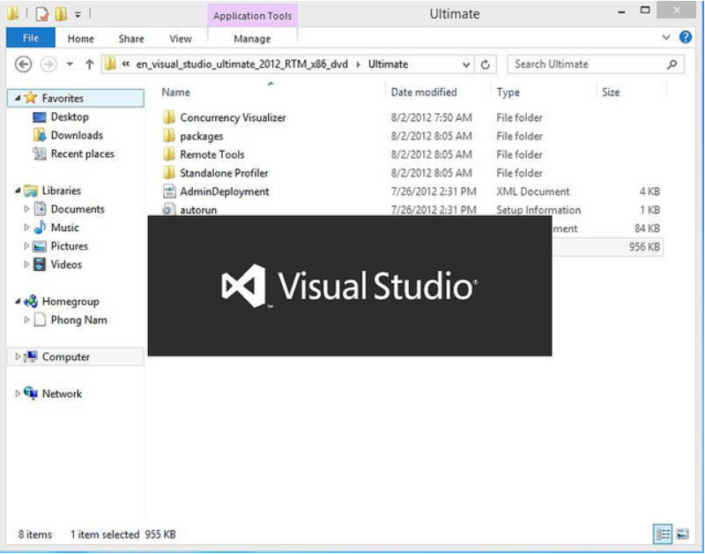

Sau đó nhấp vào file vs_ultimate để tiến hành cài đặt  
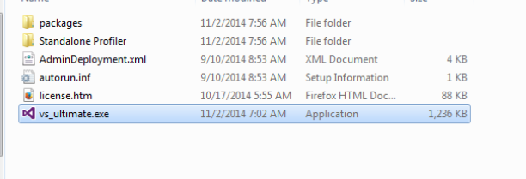

Chọn đường dẫn với các điều khoản và đồng ý với quy định  
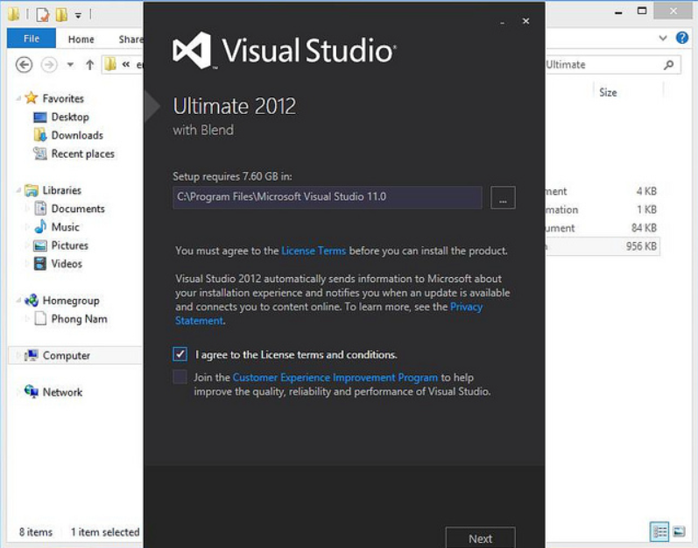

Lựa chọn các tùy chọn cài đặt, mặc định sẽ là chọn tất cả và nhấn Install  
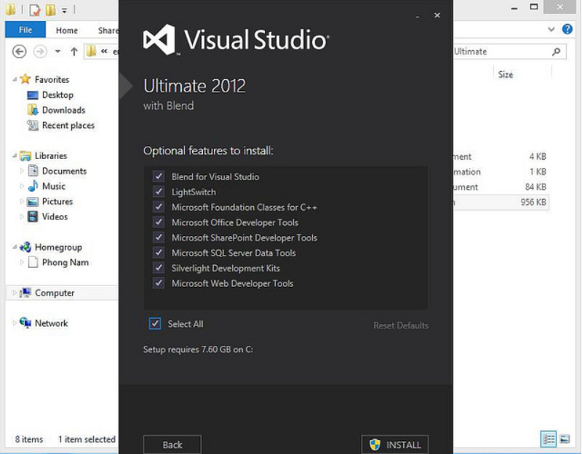

Sau khi Install, chờ đợi vài phút để tiến hành bước tiếp theo  
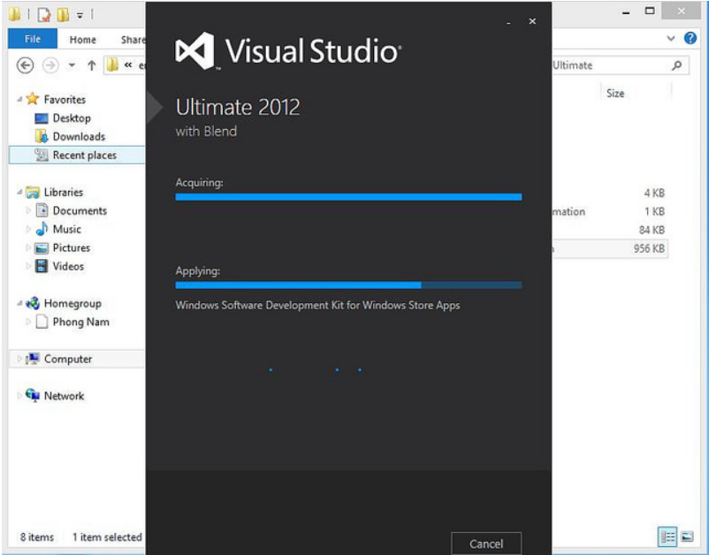

Thông báo sẽ được hiện ra sau khi cài đặt thành công  
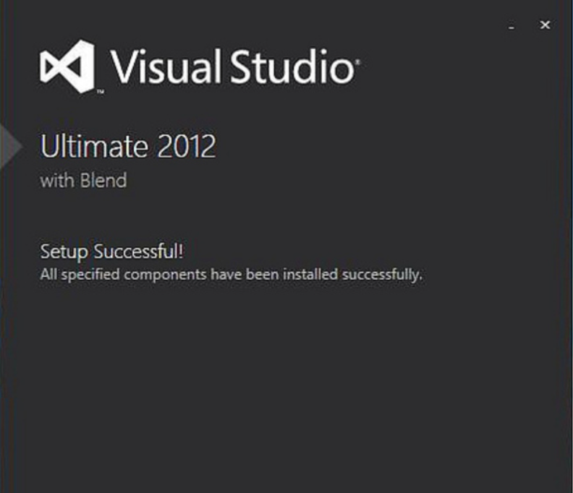

Lựa chọn ngôn ngữ mặc định cho Visual Studio  
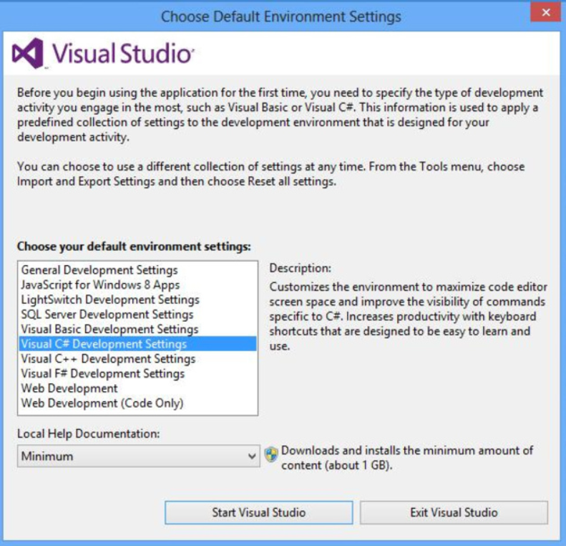

Sau khi cài đặt thành công, Visual Studio 2012 sẽ hiện ra cửa sổ trang chủ mặc định. Và quá trình cài đặt đã hoàn tất, Visual Studio 2012 đã có thể sử dụng.

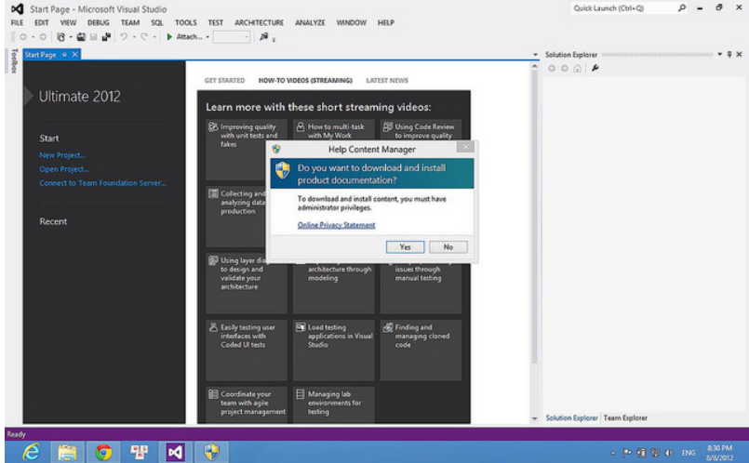

# **3. SQL Sever Data Tool (SSDT)**

## **3.1 SQL Sever Data Tool là gì ?**

SSDT (SQL Server Data Tools): một công cụ phát triển hiện đại để xây dựng cơ sở dữ liệu quan hệ SQL Server, cơ sở dữ liệu Azure SQL, mô hình các dịch vụ phân tích dữ liệu (AS), các gói dịch vụ tích hợp (IS) và các Dịch vụ cho report (RS).

Server Data Tools (SSDT). SSDT là công cụ phát triển cơ sở dữ liệu (csdl) dành cho SQL Server và Azure SQL Database. Với vai trò là lập trình viên về csdl, bạn có thể dùng công cụ này để thiết kế, phát triển, build và publish csdl dễ dàng. SSDT hỗ trợ Visual Studio từ phiên bản 2012 trở đi, bạn vào liên kết mình cung cấp sau đây để tải về phiên bản SSDT tương ứng với phiên bản Visual Studio mà bạn đang sử dụng.

## **3.2 Yêu cầu bắt buộc**

Visual Studio : Cung cấp môi trường cần thiết để phân tích báo cáo và thống kê dữ liệu.  
SQL Server : Đây là môi trường biên soạn báo cáo có sẵn làm phần bổ trợ với Visual Studio.   
Dynamics 365 Report Authoring Extension : Điều này là bắt buộc nếu cần ghi các báo cáo dựa trên tìm nạp dữ liệu.

Tiện ích mở rộng Dự án dịch vụ báo cáo của Microsoft. Được sử dụng để tạo các dự án máy chủ báo cáo. Tiện ích này được cung cấp với Visual Studio 2015.

**3.3 Tiện ích cung cấp**

Analysis Services : Dữ liệu chứa trong database sẽ không có tác dụng nếu như không thể lấy được những thông tin bổ ích từ đó. Do đó, Microsoft đã cung cấp cho bạn một công cụ, giúp việc phân tích dữ liệu trở nên dễ dàng và hiệu quả hơn bằng cách dùng khái niệm hình khối nhiều chiều và kỹ thuật khai phá dữ liệu.

Notification Services Đây sẽ là nền tảng cho sự phát triển và triển khai các ứng dụng cũng như gửi thông báo. Notification Services có thể gửi thông báo đến hàng ngàn người đăng ký sử dụng trên nhiều loại thiết bị khác nhau.

Reporting Services : Reporting Services sẽ bao gồm các thành phần server và client cho việc tạo, quản lý và triển khai các loại báo cáo. Đây cũng được xem là nền tảng cho việc phát triển và xây dựng các ứng dụng báo cáo.

Full Text Search Service Công cụ này sử dụng cho việc đánh chỉ mục và truy vấn cho dữ liệu văn bản không cấu trúc được lưu trữ trong SQL Server. Với Full Text Search việc tạo chỉ mục có thể thực hiện trên bất kỳ cột dựa nào trong dữ liệu văn bản.

## **3.4 Cài đặt SQL Sever Data Tools**

Đầu tiên để cài đặt SSDT, cần phải truy cập địa chỉ <https://www.microsoft.com/en-us/download/details.aspx?id=36843> và tiến hành Download SQL Sever Data Tools  
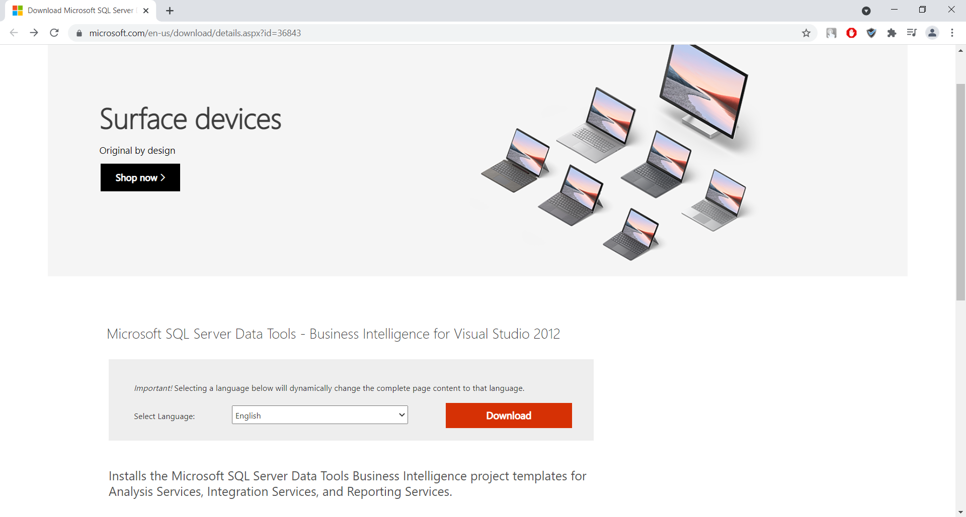

Sau khi tiến hành Download khởi chạy file SSDTSetup.exe

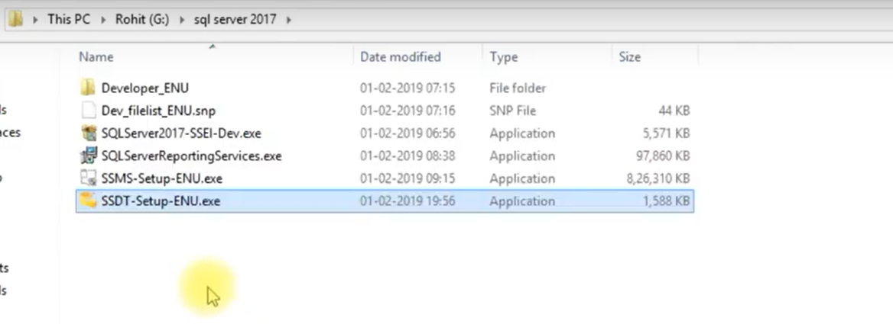

Nhấn Next để bắt đầu tiến hành cài đặt  
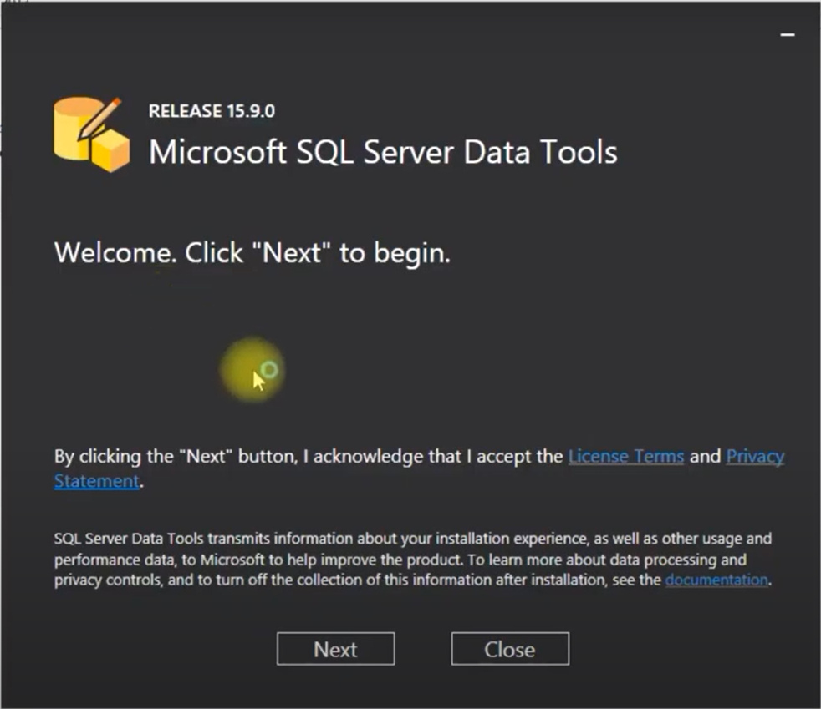

Chọn phiên bản phù hợp với Visual Studio và Intalls  
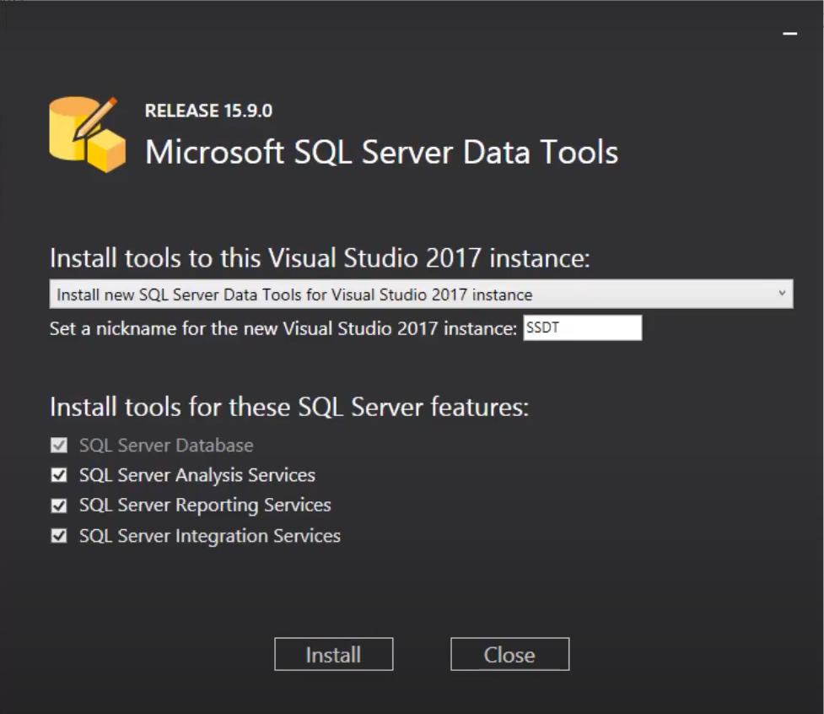

Cài đặt SQL Sever Data Tools (SSDT)  
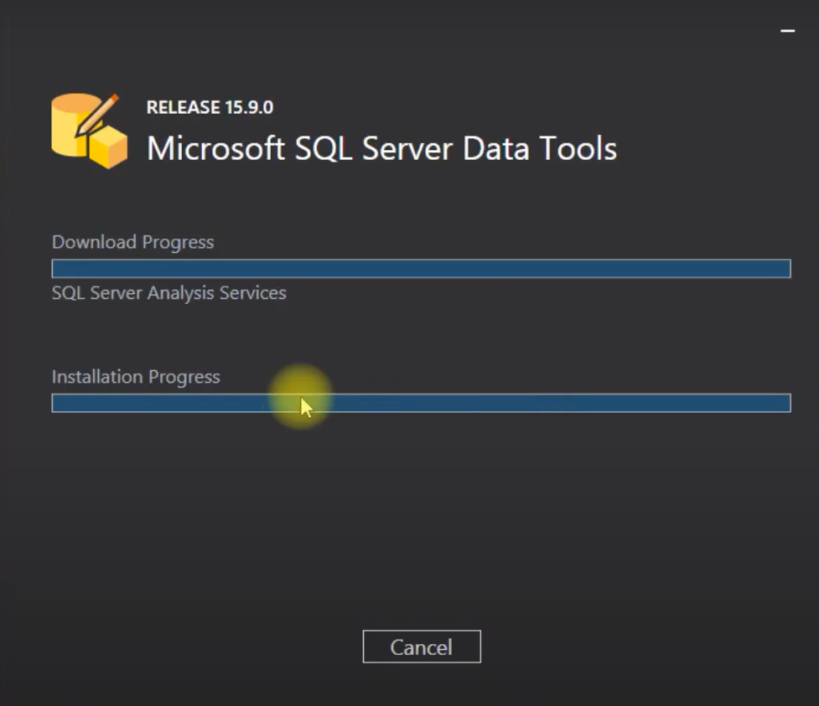

Cài đặt thành công  
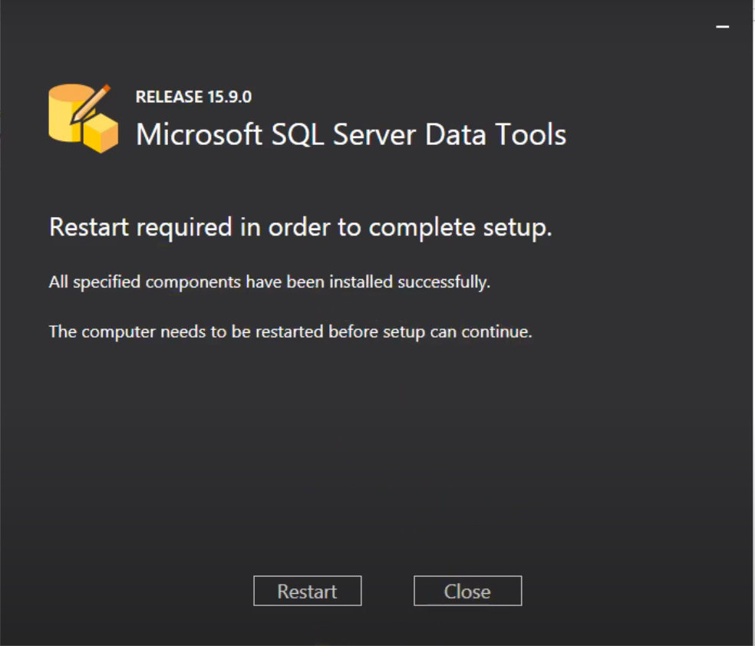

Sau khi cài đặt thành công, chúng ta tiến hành mở Visual Studio  
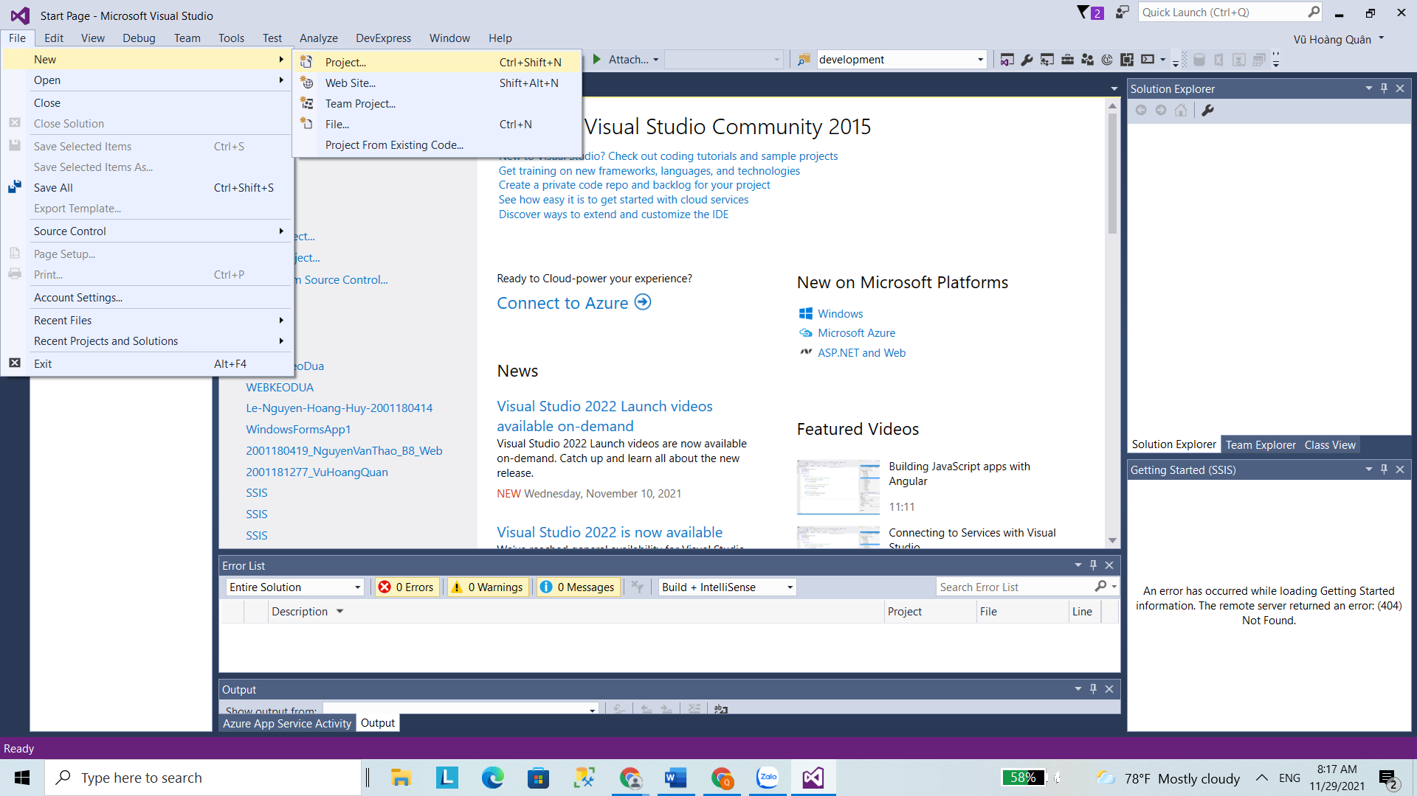

Khi này ở cửa sổ Templates sẽ xuất hiện nhánh Business Intelligence và các chức năng của SQL Sever Data Tools, và chúng ta có thể sử dụng  
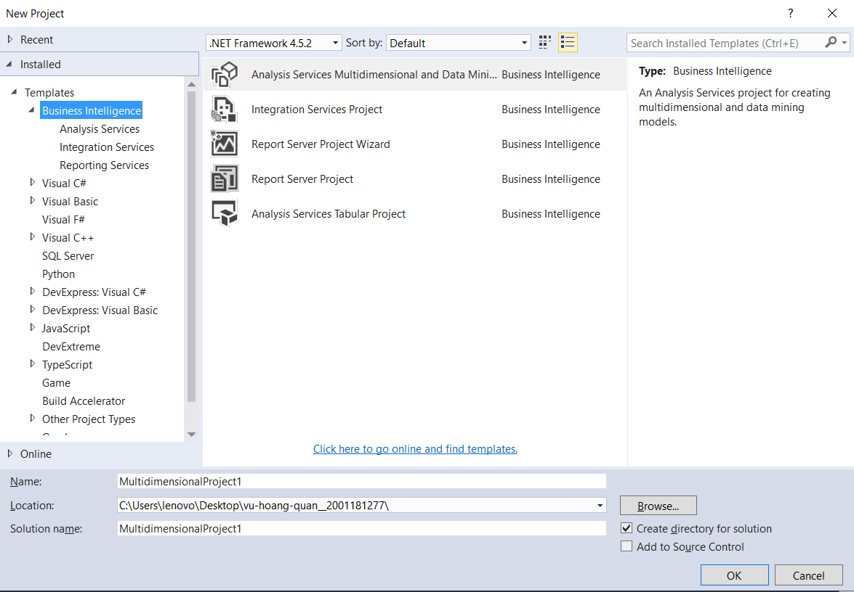

# **4. DevExpress**

## **4.1 DevExpress là gì ?**

Đối với những lập trình viên .NET thì DevEpress là một công cụ hết sức hữu dụng, cung cấp rất nhiều control trong Visual Studio.  
DevExpress không chỉ giúp thiết kế winform hay website đẹp hơn mà còn giúp cho việc lập trình được dễ dàng hơn, ta có thể thấy rõ nhất là trong việc tương tác với cơ sở dữ liệu.   
DevExpress được ra mắt lần đầu tiên vào năm 2011 và được đông đảo lập trình viên .NET sử dụng. Từ đó đến này đã trải qua rất nhiều phiên bản với nhiều nâng cấp đáng kể. Phiên bản mới nhấtt hiện nay là v22.2. Với DevExpress ta có thể tự tạo cho mình một bộ Office riêng chỉ trong vòng một vài tiếng

## **4.2 Thành phần của DevExpress**

WinForms Controls: Cung cấp các control cho WinForms.  
ASP.NET Controls: Cung cấp các control cho WebForms.  
WPF Controls: Cung cấp các control cho WPF.  
Silverlight Controls: Cung cấp các control cho Silverlight.  
XtraCharts: Control cung cấp các loại biểu đồ.  
XtraReports: Cung cấp các control tạo báo cáo.  
XPO: Cung cấp môi trường làm việc với database.  
XAF: Một công nghệ mới giúp việc phát triển phần mềm một cách nhanh chóng.

**4.3 Yêu cầu hệ thống**

Microsoft Visual Studio

SQL Server (

Framework : .NET Framework 4.0+

IDE: Visual Studio 2010 ,Visual Studio 2012, Visual Studio 2013, Visual Studio 2015 , Visual Studio 17‌  
SQL Server  
Việc cài đặt DevExpress rất đơn giản nên có thể tải trên trang chủ của DevExpress <https://www.devexpress.com/> Bản trial 30 ngày cho phép tải miễn phí. Để có được nhiều control hơn cần phải tải bản trả phí với mức giá từ 699 - 2199$ tùy từng option.

## **4.4 Ưu điểm**

Hạn chế xuất hiện nhiều form riêng lẻ  
Có thể tự co giãn form bên trong form chính theo kích thước của form chính thay đổi  
Cung cấp rất nhiều UI đẹp cho Winform, Web  
Hỗ trợ rất nhiều Control hữu dụng  
Giúp việc lập trình trở nên nhanh, dễ dàng hơn  
Dễ quản lý  
Có nhiều tài liệu hỗ trợ

## **4.5 Nhược điểm**

Giá bản quyền cao, phiên bản đầy đủ có giá 2199$/năm.  
Cài đặt nặng  
Bộ thư viện khá nặng và tốn thời gian khi load chương trình lần đầu  
Trong những bài sau mình sẽ nói chi tiết hơn về GridControl và xây dựng một chương trình đầu tiên với DevExpress.

## **4.6 Cài đặt**

Để cài đặt, đầu tiên chỉ cần vào trang web <https://www.devexpress.com/Support/Versions.xml> và lựa chọn phiên bản cần tải về, sau đó tải về máy tính

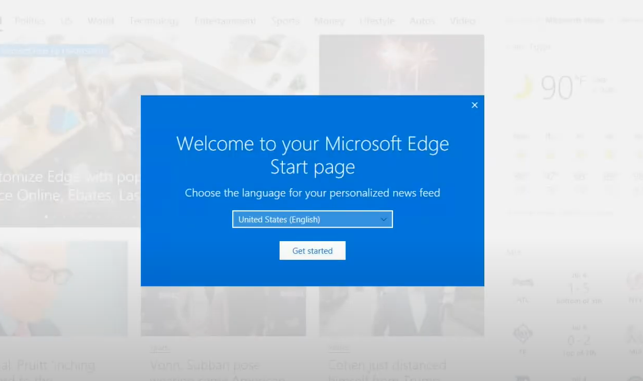Sau khi lựa chọn phiên bản và ngôn ngữ để tải về, giải nén file DevExpess.Net phiên bản đã chọn và click Install  
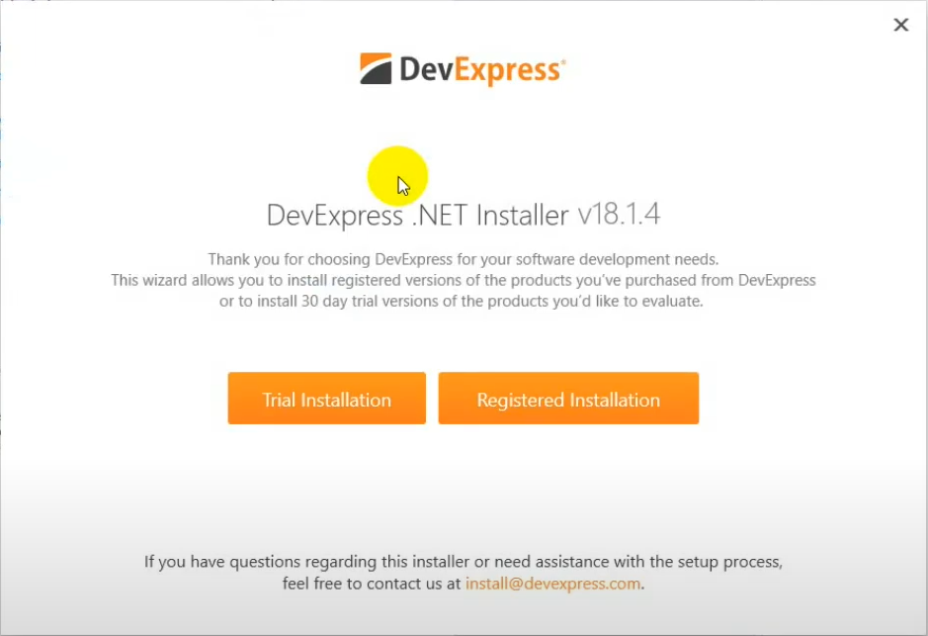  
DevExpress sẽ hiển thị các gói chương trình để lựa chọn tải về. Người dùng có thể lựa chọn một hoặc tất cả các chương trình để tải vể.  
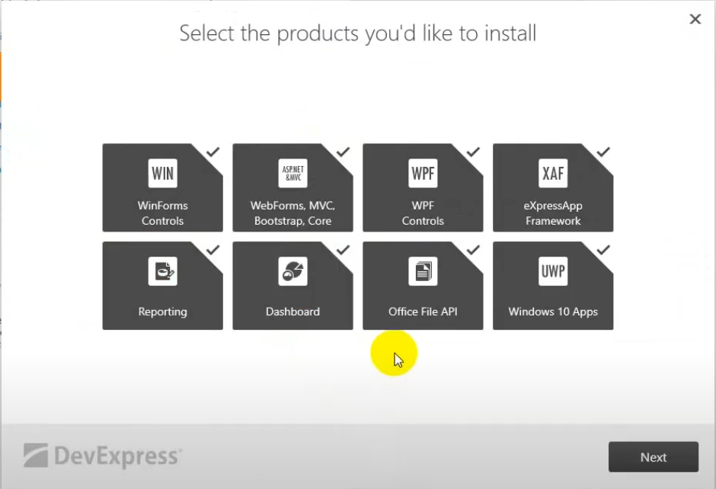Sau đó chọn đường dẫn và Accept & Continue với các điều khoản và quy định của DevExpress  
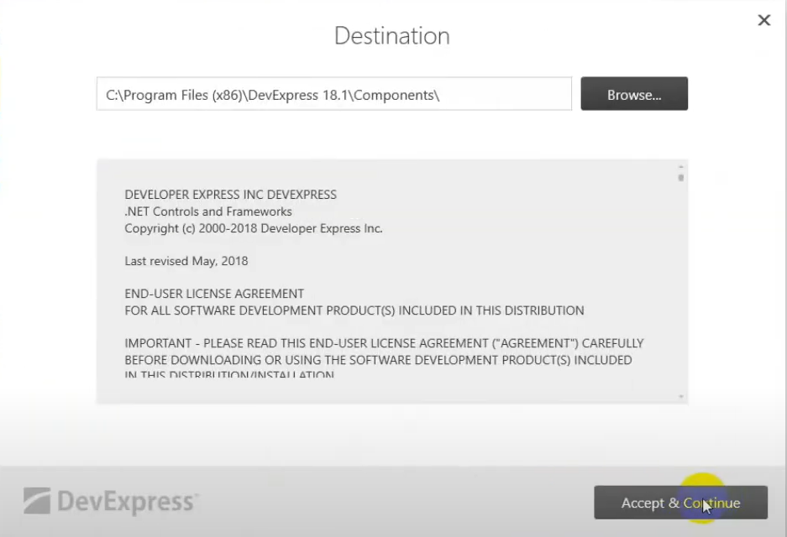

Tùy chọn sẽ phản hồi cho nhà phát triển hay không.  
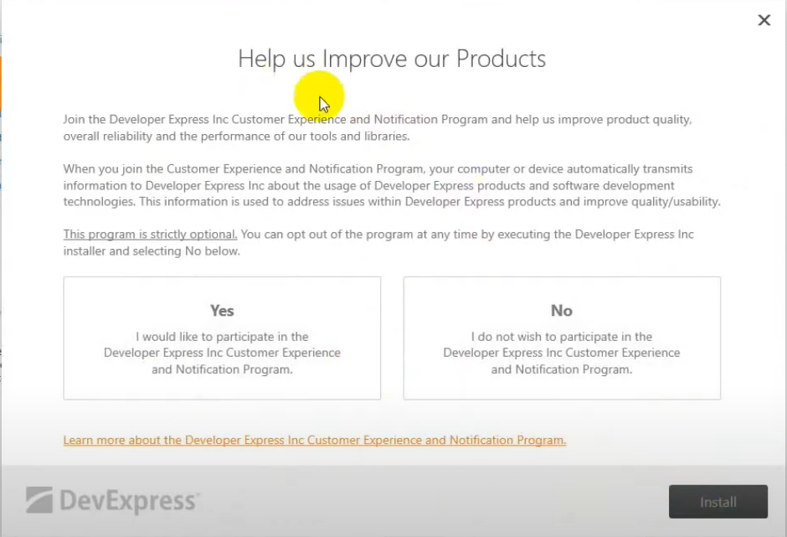

Sau khi chọn đủ tùy chọn cài đặt, chương trình sẽ hiển thị phần mềm Visual Studio phiên bản trong máy tính và cài đặt DevExpress   
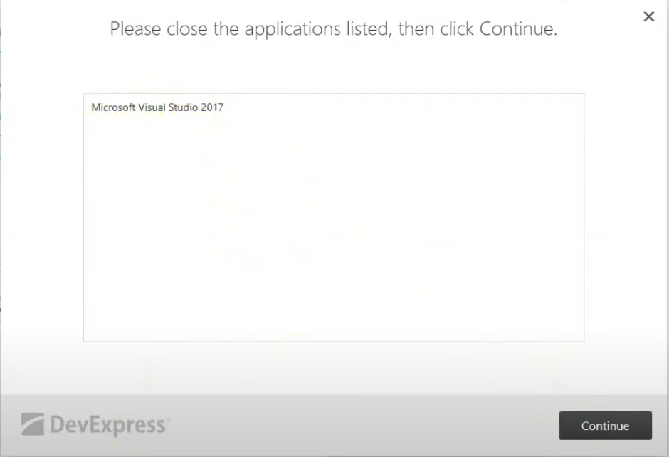  
Chờ đợi để tiến hành cài đặt  
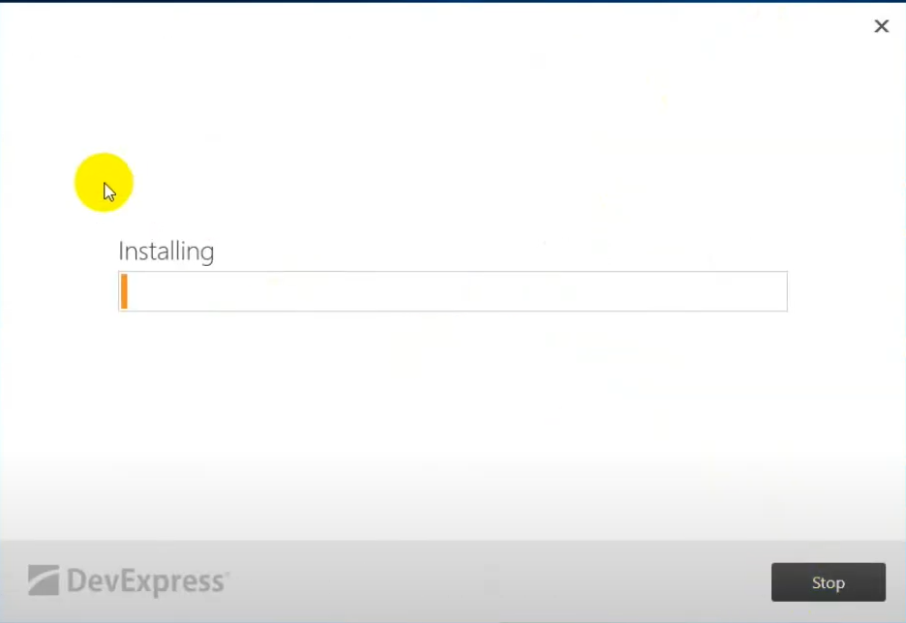

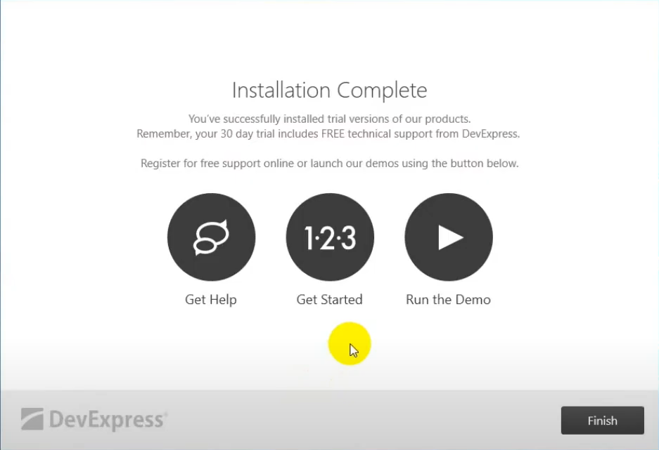

Sau khi cài đặt thành công, DevExpress sẽ xuất hiện tại giao diện Visual Studio theo phiên bản của máy tính.

